全国2007年10月高等教育自学考试
计算机与网络技术基础试题
课程代码：00894
一、单项选择题（本大题共20小题，每小题1分，共20分）
在每小题列出的四个备选项中只有一个是符合题目要求的，请将其代码填写在题后的括号内。错选、多选或未选均无分。
1．第一台电子计算机ENIAC诞生于（ ）
A．1913年 B．1946年
C．1948年 D．1956年
2．计算机硬件系统的核心是（ ）
A．存储器 B．输出设备
C．输入设备 D．中央处理单元
3．计算机能够直接识别的语言是（ ）
A．机器语言 B．汇编语言
C．高级语言 D．C语言
4．Windows XP中，一个文件名的字符数最多为（ ）
A．511个 B．255个
C．127个 D．63个
5．在Windows XP中要选择多个相邻的项目，配合鼠标使用的键是（ ）
A．Shift B．Ctrl
C．Tab D．Home
6．下列不属于计算机网络主要组成部分的是（ ）
A．通信子网 B．协议
C．网络操作系统 D．主机
7．信号的带宽是指它的（ ）
A．频谱宽度 B．数据传输率
C．脉冲频率 D．基波长度
8．以下选项中，属于OSI协议中网络层功能的是（ ）
A．物理连接的建立 B．路径选择和中继
C．会话管理 D．会话连接到运输连接的映射
9．OSI协议中，表示层的功能不包括（ ）
A．数据语法转换 B．数据语法表示
C．数据加密与压缩 D．路径选择和中继
10．结点的功能不包括（ ）
A．能把主机或工作站接入网络 B．能实现交换功能
C．具有一定的监测功能 D．能处理传输的内容
11．下列关于数据报与虚电路的描述错误的是（ ）
A．在数据报中，到达目标结点时包的先后顺序和发送结点的顺序可能不一致
B．在虚电路方法中，首先要建立起一条逻辑通道
C．在虚电路方法中，信息包的接收顺序和发送顺序是不一致的
D．在数据报中，每个包是独立的，可以独立选择传输路径
12．在网络层以上的中继系统被称为（ ）
A．转发器 B．网关
C．网桥 D．路由器
13．在网络层对数据包进行存储转发并改变其格式的设备是（ ）
A．网络中继器 B．重复器
C．网桥 D．路由服务器
14．在Windows Server 2003中，下列用户名正确的是（ ）
A．Hg\server B．Hg_23
C．Hg＞23 D．Hg*23
15．在当前流行的网络操作系统中属Microsoft公司的是（ ）
A．VINES B．NetWare
C．Windows Server 2003 D．NFS
16．Linux的特点不包括（ ）
A．单用户 B．内存保护
C．按需存取 D．多任务
17．目前在世界上比较有影响的Linux发行版本主要有（ ）
A．Microsoft、RedHat两种 B．Slackware、RedHat两种
C．Slackware、Debian、RedHat三种 D．Microsoft、Debian、Netware三种
18．Internet的软件包括（ ）
A．操作系统、网络协议和应用程序
B．操作系统、网络协议和主机
C．通信线路、网络协议和应用程序
D．操作系统、终端和应用程序
19．常用的FTP客户端程序分为（ ）
A．传统的FTP命令行、浏览器与匿名FTP服务
B．传统的FTP命令行、匿名FTP服务与FTP下载工具
C．传统的FTP命令行、浏览器与FTP下载工具
D．超文本、浏览器与FTP下载工具
20．网络管理中，初始化网络并配置网络的手段称为（ ）
A．性能管理 B．安全管理
C．故障管理 D．配置管理
二、填空题（本大题共16小题，每小题1分，共16分）
请在每小题的空格中填上正确答案。错填、不填均无分。
21．在国内大多数的计算机中，一个汉字的机内码占________________个字节。
22．微型计算机系统的软件分为两大类，即系统软件和________________软件。
23．启动Windows XP 之后，首先出现的是屏幕工作区，通常又称为________________。
24．要永久删除文件和文件夹，可选择“回收站”中“文件”菜单中的________________命令。
25．在Windows XP 中，按下Ctrl+Ait+Delete 组合键时，会打开________________窗口。
26．数据通信通常使用两种同步方式进行传输，即同步传输和________________。
27．链路控制规程中，BISYNC表示的中文含义是________________。
28．流量控制的目的是在传输介质负载能力允许的情况下，使发送站以不超过________________的能力发送数据。
29．体系结构包括三类重要的相互有关的结构，即________________、逻辑结构和软件结构。
30．因特网网络工程部在1995年发布的下一代IP协议被称为________________。
31．在TCP/IP应用程序中，提供远程登录功能的是________________。
32．“无连接服务和面向连接的服务”在现代计算机网络的网络层中被分别称为数据报服务和________________。
33．远程登录过程中，用户的实终端采用________________的格式与本地Telnet客户机进程通信。
34．局域网的体系结构中，与接入各种传输媒体有关的问题都放在________________子层。
35．在包交换网络中由于传送的包数目太多，而存储转发结点的资源有限造成网络传输性能下降的情况被称作________________。
36．根据网络操作系统的分类，Microsoft公司的Windows Server2003是典型的________________模式。
三、名词解释题（本大题共3小题，每小题3分，共9分）
37．数据
38．集中式计算机网络
39．对称密钥密码体制
四、简答题（本大题共7小题，每小题5分，共35分）
40．求（11011）₂+（39）₁₀的值是多少？请用二进制表示。
41．简述模拟信号和数字信号的区别。
42．简述CRC校验的基本思想。
43．简述TCP/IP体系结构中，网络接入层和应用层的主要作用。
44．简述局域网与广域网、多处理机系统相比的特点。
45．简述IP协议的工作原理。
46．简述UNIX文件系统的高速缓冲的实质及设置高速缓冲的目的。
五、应用题（本大题共2小题，每小题10分，共20分）
47．如题47图所示是一个10BASE-T的局域网。其中hub为10M的集线器，PC1至PC5为WIN98工作站。现需要将它升级为100BASE-T的高速以太网。请回答下列问题：
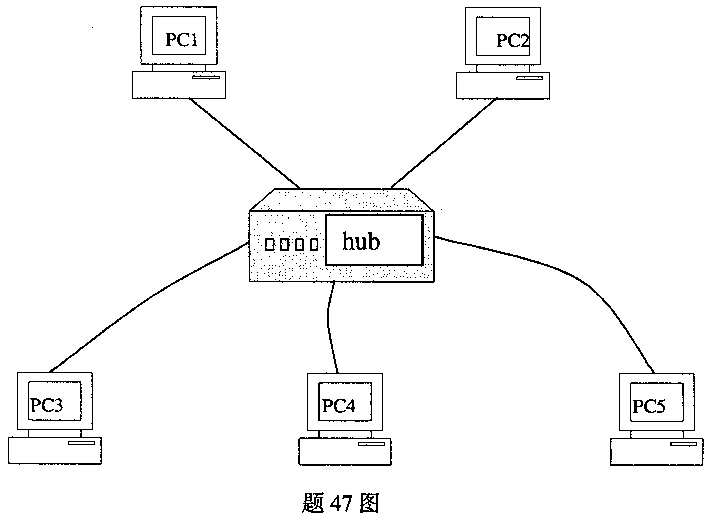
（1）需要更换的硬件设备有哪些？
（2）若选用交换式集线器是否明显提高局域网性能，是否需要改变网络的拓扑结构？
（3）原10BASE-T上的应用软件和网络软件是否可以在100BASE-T的高速以太网上使用？
48．在互联网上主机名为abc.com的服务器上申请电子邮箱后，就可以发送和接收电子邮件。
问：（1）如果申请通过的用户名为student,请写出申请的电子邮箱地址格式。
（2）向邮件服务器发送邮件时，使用的协议是什么？
（3）从邮件服务器读取邮件时，使用的协议是什么？
（4）电子邮件格式包含什么内容？

